What’s our Heritage-we are Yourope

- Projekttreffen
BIELEFELD Dezember 2018

Bericht über unser Erasmus+ Treffen in Deutschland vom 9. bis 15. Dezember 2018
Da dies unser erstes Treffen war, waren alle waren sehr aufgeregt.
Samstag&Sonntag: Anreise der Partner aus Österreich, Spanien, Finnland und Schottland

Montag:
Begrüßung durch den Schulleiter im Spielraum der Theodor Heuss Schule.
Wir alle waren davon beeindruckt, wie riesig diese Schule ist, sogar eine Rutsche vom ersten Stock ins Erdgeschoss gab es!
Insgesamt waren aus 4 Ländern 32 Schüler und 9 Lehrer nach Deutschland gereist, um eine Woche an der Schule zu verbringen.
Nach der Begrüßung führten uns die deutschen Schüler in gemischten Grupen durch das Schulhaus und anschließend durften die SchülerInnen den Spielraum ausprobieren.
Das Mittagessen nahmen alle in der Schulkantine ein, was zu Erstaunen führte: In der Kantine gibt es weder Wasser oder andere Getränke geben. Das liegt an den hygienischen Vorschriften.
Am Nachmittag hatten wir eine fantastische Gesangsstunde, die alle dazu brachte, sich zu entspannen und zu dehnen und ihre innere Stimme zu spüren.
Wir übten "Stille Nacht" und "Feliz Navid", da dies die Lieblingslieder aller waren und leicht mitgesungen werden konnten.
Als nächstes hatten wir einen Logo-Workshop in gemischten Gruppen-es gab alle Arten von Papier und verschiedene Stifte, so dass wir alle richtig kreativ werden konnten.
Und das erste, was passierte: Es hat geschneit!
Beim Workshop mussten wir uns ein gutes Logo für unser Projekt ausdenken! Alle haben sehr konzentriert und hart gearbeitet.
Um 15:30 Uhr war es Zeit, zu den Gastfamilien zu fahren. Wir hatten einen ereignisreichen ersten Arbeitstag hinter uns.

Dienstag:
Wir trafen uns in der Aula, um unsere Weihnachtslieder zu üben.
Vorher machten wir einige körperliche Übungen, die gut für das Singen sein sollen. Dadurch werden die Stimmbänder geöffnet und die Brustmuskeln gedehnt. Auch hier hatten wir viel Spaß.
Wir sangen und tanzten und mussten unseren Auftritt auf der Bühne üben, was sich als ziemlich schwierig erwiesen hat, wenn 64 Schülerinnen und Schüler zusammen singen und arbeiten müssen, und das alles nur mit Hilfe unserer Projektsprache Englisch.
Danach war Kreativität angesagt: Dekorieren und Weihnachtsschmuck basteln.
Bald konnte man intensive Arbeit und Tonnen von Glitzer und Sternen auf allen Arbeitsflächen sehen.
Schatztruhen und Weihnachtskugeln wurden kunstvoll gestaltet.

Nach dem Mittagessen ging es ziemlich satt in die Küche des Weihnachtsmannes – wir hatten viele Rezepte und Zutaten mitgebracht, so dass es ein megagroßes, lustiges und lautes Backevent wurde.
In der Geschichte der THS haben wir noch nie so viele Leute in einer Küche gehabt. Bald durften wir die ersten Kekse probieren und es war himmlisch. So viele Kekse und Designs - Glitzer und Farbe und ausgefallene Formen und Größen.
An diesem Tag hatten wir einen wirklich langen Tag.
Nach dem Backen ging es zu Dr. Oetker.
Dort gab es in zwei Gruppen eine Führung in englischer Sprache, unterbrochen von einer Müsli- und Puddingverkostung, gefolgt von einem großen Buffet mit Pizza, Kuchen, Pudding und Joghurt.

Mittwoch:
Der Mittwochmorgen war sehr aufregend: Wir sind alle um 7:58 Uhr in den Zug gestiegen, um nach Essen zur Zeche Zollverein, einem UNESCO-Welterbe, zu fahren.
Es war erstaunlich, all die Werkzeuge und Orte zu sehen, an denen die Menschen vor nicht allzu langer Zeit gearbeitet haben.
Unter anderem erfuhren wir, dass ein typischer Arbeiter nie wirklich älter als 35 Jahre wurde und man ihm deshalb riet, sich schon sehr früh eine Frau zu suchen und Kinder zu bekommen. Und wir erfuhren, wie wichtig die Kohle für das Leben der Menschen war. Die interaktiven Filme und Schautafeln waren faszinierend.
Dann setzten unsere Reise mit dem Zug nach Dortmund fort. Dort gingen wir zum größten Weihnachtsbaum Europas, der aus über 77 einzelnen Bäumen besteht, die zu einem riesigen Baum zusammengesetzt sind. Hier machten wir ein Gruppenfoto und es gab Freizeit - alle Schüler mussten in Gruppen von mindestens 3 Personen bleiben und es war schön zu sehen, dass einige spanische und österreichische Schüler bereits in gemischten Gruppen mit den deutschen Schülern waren.
Weihnachtsgeschenke wurden gekauft und Glühwein/Kinderpunsch und Bratwurst von allen probiert.
Nach dem Weihnachtsmarkt ging es wieder zurück nach Bielefeld.

Donnerstag:
Ein nagelneuer Bus gehörte uns für den Tag.
Um 8:30 Uhr verließen wir die Schule und fuhren zum UNESCO-Weltkulturerbe Schloss Corvey.
Wir hatten eine 90-minütige Führung und genau wie am Vortag 2 Führungen auf Englisch und eine auf Deutsch.
Die Vielfalt der Räume, Juwelen, Kronen, Bilder und Möbel war gewaltig.
Unser nächstes Ziel war Lemgo - die kleine Stadt mit dem verhexten Bürgermeisterhaus.
Die Lehrerinnen und Lehrer aßen in einem kleinen Restaurant am Marktplatz und verstanden sich prächtig, als sie den finnischen und schottischen Lehrern zuhörten, die uns von ihren Schulen und Ländern erzählten. Wir können es kaum erwarten, sie zu besuchen!
Die Schülerinnen und Schüler nutzten die freie Zeit zum Einkaufen.
Um 14:30 Uhr trafen wir uns am Haus des Bürgermeisters und hatten zwei Führungen in englischer Sprache, die uns durch Lemgo und seine schönen Häuser führten.
Die Schüler stellten viele Fragen und es war schön, ihr Interesse zu sehen. Ein solcher Tagesausflug bewirkt mehr als ein normaler Schultag.

Freitag:
Unglaublich - diese Woche ist wie im Flug vergangen.
Nun war es Zeit für unsere Feier zum Wochenabschluss.
Die Schüler begannen um 8 Uhr mit den Vorbereitungen für ihre nationalen Weihnachtsstände und wir hatten eine weitere Gesangsprobe.
Um 10 Uhr füllte sich die Aula mit erwartungsvollen Schülern und Eltern und Lehrern.
Wir hörten eine Rede von Herrn Norkowski, der sich bei allen für ihre harte Arbeit bedankte und unsere Freundschaft über Grenzen und Länder hinweg hervorhob, und sahen dann zwei Filme mit den Höhepunkten der Woche. Anschließend präsentierten die Schülerinnen und Schüler ihre Weihnachtslieder und –traditionen und Jubiläen mit Filmen, PowerPoint-Präsentationen und schließlich den Liedern aller Erasmus+ Teilnehmer.
Wir hatten dann einen Riesenspaß mit den verschiedenen Tänzen.
Dann war es an der Zeit, die Stände zu besuchen und all die angebotenen Speisen und Köstlichkeiten zu probieren.
Die Dekorationen wurden bewundert, die Prospekte der Schulen und Länder angeschaut und Fragen gestellt.

Danach ging wieder in die Stadt, ins Büro des Bürgermeisters. Wir wurden von Frau Karin Schrader, Bielefelds erster Bürgermeisterin, begrüßt. Sie schien wirklich an unserem Erasmus+ Projekt interessiert zu sein und fragte alle nach ihren Eindrücken von Bielefeld. Viele Schülerinnen und Schüler stellten Fragen - wir hätten noch viele Stunden dort bleiben können.
Die Antworten von Frau Schrader waren ehrlich und authentisch und wir bedanken uns, dass sie sich Zeit für un genommen hat.
Am Abend trafen wir uns um 19 Uhr in der Schule wieder, dann begann die Abschlussparty.
Wir hatten eine super Disco und einen ganzen Wagen mit Getränken, der von Eltern organisiert wurde. Fleisch vom Grill gab es ebenfalls.
Und es war ein toller Abend! Eltern, Schüler, Geschwister und Lehrer haben gegessen, geredet und getanzt. Und jeder ließ ein besonderes Foto in der Fotokabine machen. Gegen 23 Uhr war es Zeit, sich zu verabschieden.

Samstag:
Wir fuhren nach Düsseldorf, um uns vor der Heimreise eine moderne Ballettversion mit Breakdance des "Nussknackers" anzusehen. Tränenreiche Verabschiedungen wurden bald durch Lächeln ersetzt: Wir werden uns bald in Marbella wiedersehen.
Vielen Dank an alle, die diese Woche zu einer besonderen und unvergesslichen Woche gemacht haben.

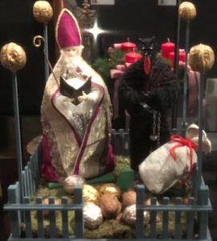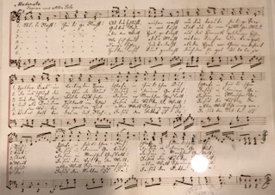
Es weihnachtet……..

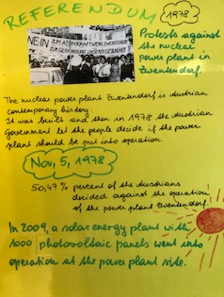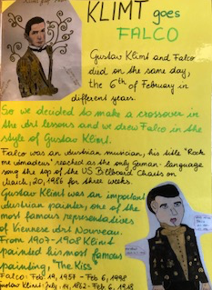
Jubiläen 2018

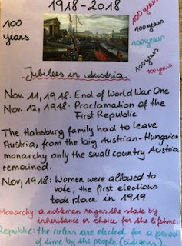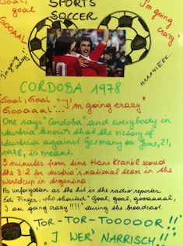
Jubiläen 2018
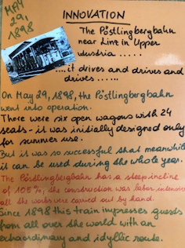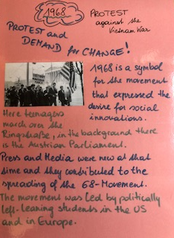
Jubiläen 2018

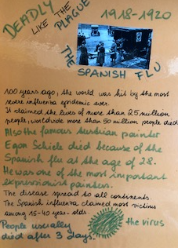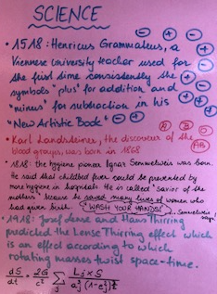
Jubiläen 2018

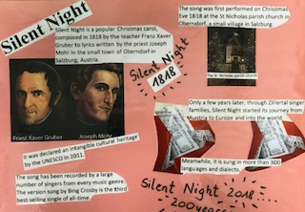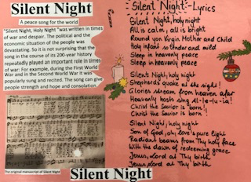
Stille Nacht wurde 2018 200 Jahre alt

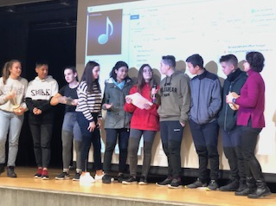 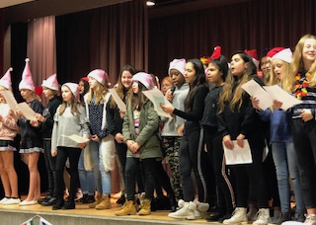
Präsentationen auf der Bühne Gemeinsames Singen von “Stille Nacht”

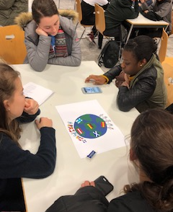 Logozeichnen in gemischten Gruppen
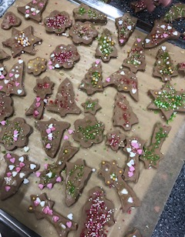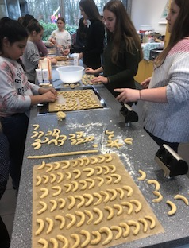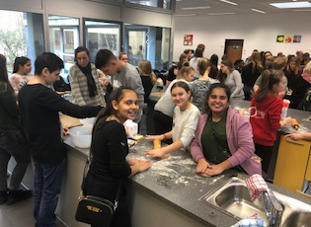
Unsere Kekswerkstatt

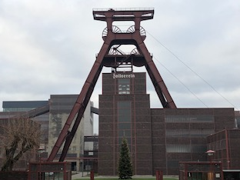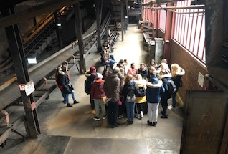
Essen Zeche Zollverein

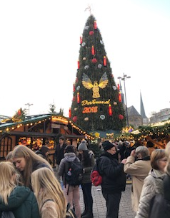Weihnachtsmarkt in Düsseldorf

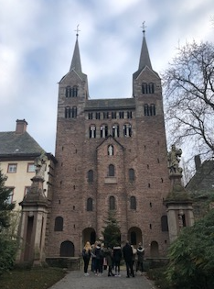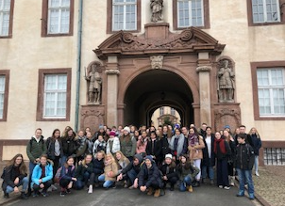
Die Abtei Corvey

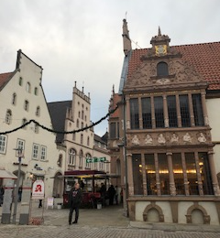 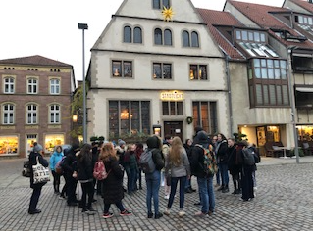
Das hübsche Städtchen Lemgo

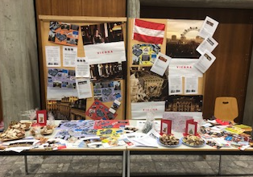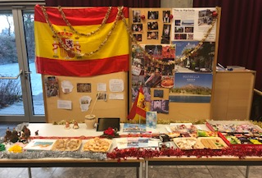

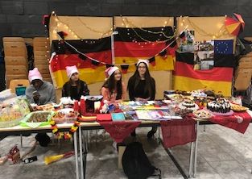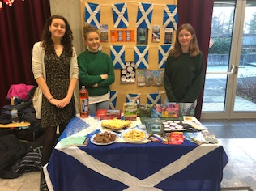

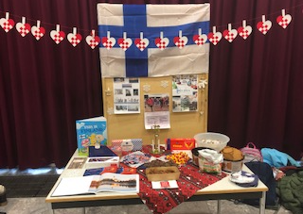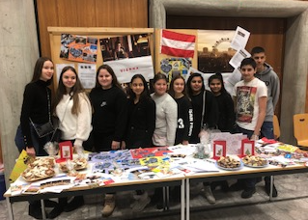
Unsere Ausstellungstische

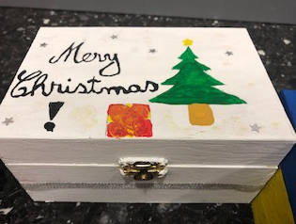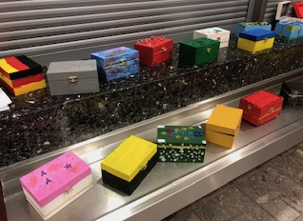
Einige der Kisten aus dem Weihnachtsworkshop

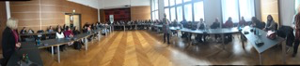

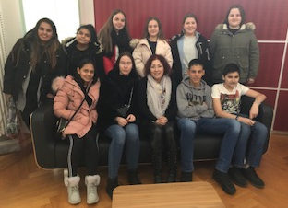 Bei der Bürgermeisterin

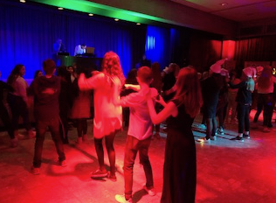 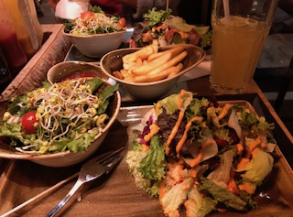
Party für alle am Freitag

Eine der Aktivitäten während des Treffens in Deutschland war das Singen von "Stille Nacht" in allen Projektsprachen.
Dieses beliebte Weihnachtslied, das 2018 200 Jahre alt wurde und aus einem kleinen Dorf in Oberösterreich stammt, wird in allen Partnerländern gesungen und ist dort bekannt.

Hier ist der Text der ersten drei Strophen:

Deutsch:
Stille Nacht! Heilige Nacht!
Alles schläft, einsam wacht
Nur das traute hochheilige Paar.
Holder Knabe im lockigen Haar,
Schlaf in himmlischer Ruh!
Schlaf in himmlischer Ruh!
Stille Nacht! Heilige Nacht!
Gottes Sohn, o wie lacht
Lieb aus deinem göttlichen Mund,
Da uns schlägt die rettende Stund‘.
Christ, in deiner Geburt!
Christ, in deiner Geburt!
Stille Nacht! Heilige Nacht!
Die der Welt Heil gebracht,
Aus des Himmels goldenen Höh‘n
Uns der Gnaden Fülle lässt seh‘n
Jesus, in Menschengestalt,
Jesus, in Menschengestalt

Englisch:
Silent night, holy night
All is calm, all is bright
Round yon Virgin Mother and Child
Holy Infant so tender and mild
Sleep in heavenly peace
Sleep in heavenly peace

Silent night, holy night!
Shepherds quake at the sight
Glories stream from heaven afar
Heavenly hosts sing Alleluia!
Christ, the Saviour is born
Christ, the Saviour is born

Silent night, holy night
Son of God, love's pure light
Radiant beams from Thy holy face
With the dawn of redeeming grace
Jesus, Lord, at Thy birth
Jesus, Lord, at Thy birth.

Spanisch:
Noche de paz, noche de amor,
Todo duerme en derredor.
Entre sus astros que esparcen su luz
Bella anunciando al niñito Jesús
Brilla la estrella de paz
Brilla la estrella de paz.
Noche de paz, noche de amor,
Todo duerme en derredor
Sólo velan en la oscuridad
Los pastores que en el campo están
Y la estrella de Belén
Y la estrella de Belén
Noche de paz, noche de amor,
Todo duerme en derredor;
sobre el santo niño Jesús
Una estrella esparce su luz,
Brilla sobre el Rey
Brilla sobre el Rey.
Noche de paz, noche de amor,
Todo duerme en derredor
Fieles velando allí en Belén
Los pastores, la madre también.
Y la estrella de paz
Y la estrella de paz.

Finnisch:
Jouluyö!Juhlayö!
Päättynyt kaikk' on työ,
Kaks vain valveill' on puolisoa
lapsen herttaisennukkuessa,
|:seimikätkyessään.:|
Jouluyö!Juhlayö!
Paimenill' yksin työ,
enkel taivaasta ilmoitti heill':
suuri koittanut riemu on teill'!
|:Kristus syntynyt on!:|
Jouluyö!Juhlayö!
Täytetty nyt on työ.
Olkoon kunnia Jumalalle!
Maassa rauha, myös ihmisille
|:olkoon suosio suur!:|
Eine der Aktivitäten, die die Schülerinnen und Schüler wirklich liebten, war der Workshop zum Backen von Weihnachtskeksen und natürlich das anschließende Verspeisen der Kekse am nächsten Tag.
Hier sind die Rezepte, die wir verwendet haben:

Vanillekipferl:
Zutaten für 40 Portionen
500 g Mehl
160 g Puderzucker
400 g Butter
200 g Mandeln, gerieben
2 Päckchen Vanillezucker
Zutaten zum Wenden
1 Päckchen Vanillezucker
5 Esslöffel Puderzucker
Benötigte Küchenutensilien Teigroller
Zeit 90 Minuten Gesamtzeit 15 Minuten Vorbereitungszeit 75 Minuten Koch- und Ruhezeit
Zubereitung:
Für die Vanillekipferl das Mehl, den Puderzucker, den Vanillezucker, die in kleine Stücke geschnittene Butter und die geriebenen Mandeln (oder Nüsse) zu einem Teig verarbeiten und diesen für 1 Stunde in den Kühlschrank legen (in Frischhaltefolie gewickelt). Dann den Teig aus dem Kühlschrank nehmen, auf einer bemehlten Arbeitsfläche eine Rolle formen (ca. 3-4 cm Durchmesser) und von dieser Rolle ca. 1-1,5 cm dicke Scheiben abschneiden. Diese Scheiben zu Hörnchen formen und auf einem mit Backpapier ausgelegten Backblech bei 175 ° C ca. 12-15 Minuten (Umluft) hellbraun backen. Die noch warmen Kipferl in einer Mischung aus Puderzucker & Vanillezucker wälzen und anschließend vollständig auskühlen lassen.

Lebkuchen:
Zutaten für 20 Portionen
300 g Roggenmehl
180 g Puderzucker
100 g Honig
2 St. Eier
1 Teelöffel Backpulver
3 Teelöffel Lebkuchengewürz
1 Prise Zimt
Zutaten für die Dekoration:
1 Messerspitze Streusel (farbig)
Zeit 23 Minuten Gesamtzeit 15 Minuten Vorbereitungszeit 8 Minuten Koch- und Ruhezeit

Zubereitung:
Für den einfachen Lebkuchen werden die trockenen Zutaten in einer Schüssel vermischt. Dann Honig und Eier hinzufügen und zu einem Teig kneten. Anschließend den Teig ausrollen, ausstechen, mit Eiweiß bestreichen und nach Belieben mit Streuseln verzieren. Dann im vorgeheizten Backofen bei 180°C, Ober- und Unterhitze für ca. 8-10 Minuten backen. Auskühlen lassen und servieren. Tipps zum Rezept. Der Teig ist sehr, sehr klebrig und kann auch mit der Küchenmaschine zubereitet werden. Die Lebkuchen können in einer Keksdose aufbewahrt werden. Wenn der Lebkuchen zu hart ist, legen Sie über Nacht ein Apfelstück in die Keksdose. Wenn Sie den Lebkuchen dunkler haben möchten, fügen Sie einen halben Esslöffel Backkakao hinzu. Sie können die Lebkuchen auch zuerst backen und sie dann mit Eiweiß bestreichen und nach dem Backen mit Streuseln bestreuen.

Anis-Donuts:
Diese Krapfen sind eine traditionelle Süßigkeit, die in ganz Spanien beliebt ist.
Der Ursprung der Krapfen ist nicht genau bekannt, man nimmt an, dass sie aus dem Römischen Reich stammen.
Zutaten für etwa 30 Stück:
600 g Allzweckmehl
2 Eier
150 g Zucker
200 g Milch
die Schale einer halben Zitrone
100 ml Sonnenblumenöl
100 ml Anis
1 Umschlag mit Hefe
eine Prise Salz
weiches Sonnenblumen- oder Olivenöl zum Frittieren
Puderzucker zum Garnieren

Zubereitung:
Zuerst das Mehl mit Hilfe eines Siebes sieben.
In einer Schüssel die Eier und den Zucker verquirlen und dann das Öl und den Anis hinzufügen. Auch diese Zutaten mischen wir und fügen die Schale einer halben Zitrone hinzu. Das Mehl nach und nach in den Behälter mit den Eiern und der Milch geben und verrühren, bis eine homogene Masse entsteht. Die Mischung mit einem Tuch abdecken und eine halbe Stunde lang im Kühlschrank ruhen lassen.
Die Rezepte, die Hefe enthalten, werden in der Regel besser, wenn sie ruhen. Nach der Ruhezeit nehmen wir den Teig heraus und geben ein wenig Mehl auf die Arbeitsfläche. Kneten Sie den Teig mit einem Nudelholz, bis er weich und handlich ist. Wir formen etwa 30 Teigkugeln, die wir mit dem Boden eines Glases oder einer Tasse etwas zerdrücken und dann mit dem Stiel eines Löffels, eines Spatels oder etwas Rundem ein Loch in die Mitte drücken. In einer antihaftbeschichteten Pfanne fügen wir Sonnenblumenöl oder weiches Olivenöl hinzu (das beste Olivenöl fügt nicht mehr Geschmack hinzu).
Wir bräunen die Donuts schubweise, ohne die Pfanne zu sehr zu füllen. Wenn das Öl ausgeht, fügen Sie etwas mehr hinzu. Es ist wichtig, dass die Donuts in reichlich Öl gebacken werden. Wir lassen sie auf einem Teller mit Küchenpapier liegen, um das überschüssige Öl aufzusaugen. Bereiten Sie den Puderzucker vor und bestreuen Sie die Donuts, wenn sie noch warm sind. Lassen Sie sie vor dem Servieren abkühlen und bewahren Sie sie in einem luftdichten Behälter auf.

Kokosnuss-Kugeln:
Zutaten:
125 g Kokosnuss
125 g Zucker
2 Eier
Zubereitung:
Die 2 Eier in einer Schüssel verquirlen.
In einer anderen Schüssel die 125 g Zucker und die 125 g Kokosnuss mischen.
Die Eier mit dem Zucker und der Kokosnuss vermischen und aus der Masse kleine Kugeln formen.
Heizen Sie den Ofen auf 170º vor
10-12 Minuten backen

"Dieses Projekt wurde mit Unterstützung der Europäischen Kommission finanziert. Die Verantwortung für den Inhalt dieser Veröffentlichung trägt allein der Verfasser; die Kommission haftet nicht für die weitere Verwendung der darin enthaltenen Angaben."

